Første gang der skal loges på det nye miljø i Citrix, skal login siden tilgås herfra:

workspace.egcaplegal365.dk

Dette login billede kommer:

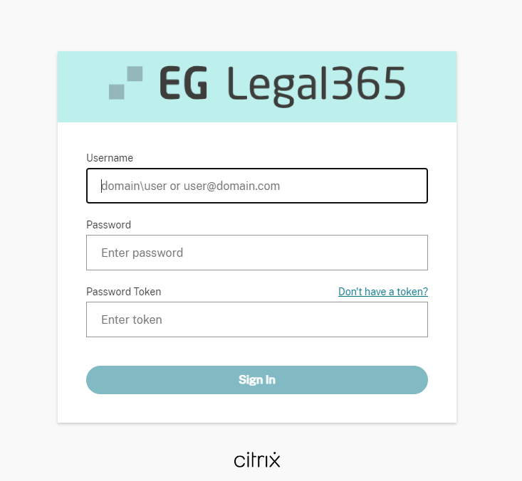

Første gang du logger på har du ikke nogen Token og du skal derfor trykke på "Don't have a token"

Dette billede vil vises:

Her skal du indtaste din E-mail til systemet og trykke "Next". Der bliver nu sendt en aktiverings kode til din mail, som du skal bruge for at logge på første gang. Du skal derfor have din mail åben via Exchange (webmail kan tilgås via capto365.dk, hvor du logger på med dit brugernavn og password, som er samme loginoplysninger som til din tidligere Citrix adgang).

I det næste billede der vises på din skærm, skal du indtalste den kode du har fået i din mail og koden du bruger til din mail og trykke "Next"

Det næste der skal gøres, er at der skal opsættes 2-faktor godkendelse (Vi anbefaler Microsoft authenticator som du skal installere på din mobiltelefon. Du finder authenticator i din Appstore på din telefon)

Følg instruktionen og tryk derefter "Finish and Sing In".

Log nu på med din mail og dit password.

Til token skal du bruge koden fra din authenticator, som du har installeret og sat op på din mobiltelefon.



Du er nu logget på Citrix.

Et billede, der indeholder tekst, skærmbillede, Font/skrifttype, design

Indhold genereret af kunstig intelligens kan være forkert.

Når dette billede popper op, skal du huske at sætte flueben i "I agree with…." og derefter trykke på "Download"

Et billede, der indeholder tekst, skærmbillede, Font/skrifttype, design

Indhold genereret af kunstig intelligens kan være forkert.

Til dette billede klikker du på "Continue".

Et billede, der indeholder tekst, skærmbillede, Font/skrifttype, Brand

Indhold genereret af kunstig intelligens kan være forkert.

I dette billede skal du sætte flueben i "Tillad altid….." og derefter klikke på "Åbn Citrix Workspace Launcher".

Et billede, der indeholder tekst, elektronik, skærmbillede, Webside

Indhold genereret af kunstig intelligens kan være forkert.

Derefter kommer du ind til det velkendte billede, hvor du kan åbne din desktop.

Et billede, der indeholder tekst, skærmbillede, Font/skrifttype, software

Indhold genereret af kunstig intelligens kan være forkert.